План – конспект урока по изобразительному искусству
6 класс.
Тема урока: Цвет в портрете.
Цель урока: развитие эмоционально – художественного восприятия человека как личности, через изображение портрета.
Планируемые результаты:
Предметные: развивать умение анализировать произведения искусства, применять приемы и способы использования цвета для передачи эмоций в портрете, выполнять коллективную творческую работу.
Метапредметные:
- Познавательные: создавать творческую работу согласно правилам, соблюдать последовательность выполнения работы.
- Регулятивные: умение находить в изображениях человека различные эмоции, чувства.
- Коммуникативные: умение делиться своими наблюдениями впечатлениями, строить понятные для одноклассников высказывания.
Личностные: видеть и понимать красоту человека, формировать ценностное отношение к личности человека.

Оборудование для урока:
- для учителя: презентация с портретами художников (О. Ренуар «Портрет актрисы Жанны Самари», А. Дерен «Портрет художника Анри Матисса», А. Явленский «Горб» и др, слайды с портретами известных художников, передающие различные чувства, эмоции через цвет.
для ученика: бумага, кисти, гуашь, баночка под воду.

План урока:
- Организационная часть – 1- 2 мин.
- Целеполагание – 3 мин.
- Теоретическая часть – 15 мин.
- Практическая часть – 20 мин.
- Рефлексия – 5 мин.
- Сообщение задания на дом – 1 мин.

Ход урока:
На проекторе показывается слайд – шоу портретов известных художников, в это время учитель читает стих:
Любите живопись, поэты!
Лишь ей, единственной, дано
Души изменчивой приметы
Переносить на полотно.
Ты помнишь, как из тьмы былого,
Едва закутана в атлас,
С портрета Рокотова снова
Смотрела Струйская на нас?
Ее глаза - как два тумана,
Полуулыбка, полуплач,
Ее глаза - как два обмана,
Покрытых мглою неудач.
Соединенье двух загадок,
Полувосторг, полуиспуг,
Безумной нежности припадок,
Предвосхищенье смертных мук.
Когда потемки наступают
И приближается гроза,
Со дна души моей мерцают
Ее прекрасные глаза.

-Ребята, предположите, какому виду искусства и жанру будет посвящен наш урок?
На доску крепятся две таблички (1. Вид искусства; 2. Жанр).
Жанр
Вид искусства

Портрет
Живопись

- Живописи, жанр(натюрморт, портрет, пейзаж)
- На прошлых уроках мы изучали графический портрет. Давайте вспомним, средства выразительности для графического портрета и подумаем, какие средства выразительности художник использует для живописного портрета? Учащимся раздаются таблички (колонка «живопись» пустая, учащиеся заполняют ее сами).
Графика | Живопись
- Линия;  - Пятно;  - Точка;  - Штрих;  - Тоновые соотношения | - Колорит;  - Контраст;  - Оттенки;  - Пятно;  - Композиция

- Как мы с вами уже выяснили, для живописного портрета самым главным является цвет.
Смысловое чтение.
Теперь я попрошу вас открыть учебники на странице 122, прочитать текст и подчеркнуть слова, которыми характеризуется, описывается цвет в работах художников (трепетный, мерцающий, голубовато – серый; яркий, густой, сильный, ярмарочный; мягкий, сумеречный, таинственный).
- читая текст, и находя нужные слова, вы обратили внимание на репродукции таких художников как Валентин Александрович Серов, Пьер Огюст Ренуар, Абрам Ефимович Архипов, Борис – Мусатов.
За счёт чего художник раскрывает образ человека?
- За счет цвета…
-А какой бывает цвет, вы подсказку нашли в учебнике, давайте зачитаем (трепетный, мерцающий, голубовато – серый; яркий, густой, сильный, ярмарочный; мягкий, сумеречный, таинственный).
- Получается, что художник использует цвет не только для передачи реальной окраски предметов, но и для …… (создания определенного настроения, для поэтического воплощения замысла, для передачи характера, душевного состояния человека).
- Давайте попробуем в этом убедиться на примере картины «Горб» Алексея Явленского.
Учитель представляет детям черно-белый вариант картины А.Явленского «Горб».
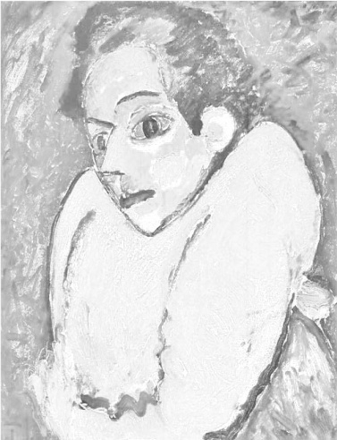
- Ребята, давайте посмотрим внимательно на представленную картину и попробуем проанализировать ее.
Анализ картины:
Фигура очень крупная, не вмещается в формат картины.
Сразу видно, как тесно этому человеку в пространстве — оно давит со всех сторон.
Огромные страдающие глаза, их страдание и огромность подчеркнуты жирной черной обводкой.
Острый нос, ломаная линия бровей и подбородка, плотно сжатые губы.
Через форму мы чувствуем одиночество и силу страдания этого человека.
Резкий изгиб спины. Голова, вдавленная в тело.

- Какое душевное состояние изображено?
- Страдание, злость, обида.
- Это тихое или громкое, кричащее страдание?
- Человек держит его в себе: поза его замкнутая, но страдание рвется, его почти невозможно удержать рамкой картины.

- Если представить, что картина выполнена иначе, в цвете. Какого цвета требует данная картина? Какое сочетание цветов будет наиболее точно выражать этот крик, боль и в то же время силу духа и мужество?
С помощью цветика – семи цветика, учащиеся выбирают примерный цветовой строй картины (например, сине – желтый колорит; фиолетово – сине – зеленый и т.д). После этого учащиеся объясняют свой выбор.
Рассказ учителя о картине:
- На этой картине изображена женщина-горбунья. Ей очень трудно жить среди людей. Она страдает. Об этом говорят её глаза. Автор изобразил их крупными и выделил жирной линией. Страдания героини никто не видит, она одинока.
- Давайте посмотрим, какие цвета использовал сам художник. Учащимся демонстрируется цветной вариант картины «Горб».
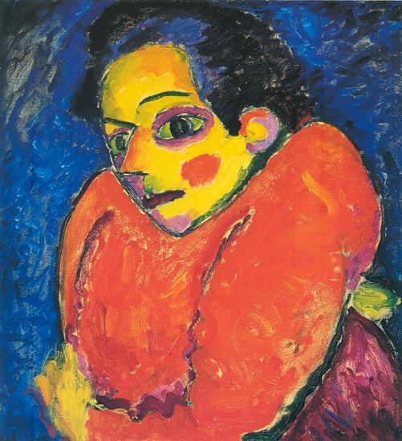
- Как мы уже выяснили, через цвет художник передает эмоции, настроение, душевное состояние, чувства, характер человека. И прежде чем приступить к изображению портрета, необходимо найти цветовую палитру, в зависимости от того, какое настроение вы хотите передать в портрете.
Учащиеся разбиваются на группы по рядам. Первый ряд создает палитру радостного настроения, второй грустного, третий мечтательного. Какие сочетания цветов лучше использовать для каждой группы (контрастные, сближенные, светлые, пастельные, темные тона и т.д)
Использование ИКТ.
В конце каждого ряда стоят ноутбуки, каждая группа должна найти в папке портрет, соответствующий их палитре.
Для поиска информации распределяем роли в группе
Роли: один управляет мышкой, листая, остальные смотрят, один – назовет.

1 ряд (радостное, веселое, задорное настроение).
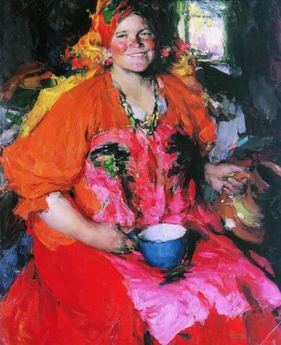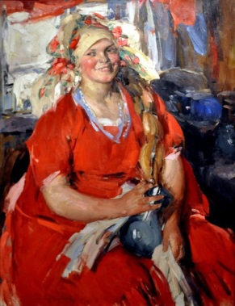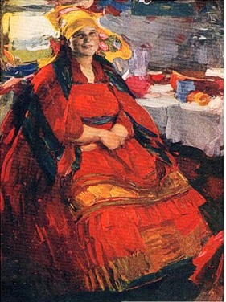
(Архипов Абрам Ефимович)
2 ряд (грустное, подавленное, депрессивное, печальное настроение).
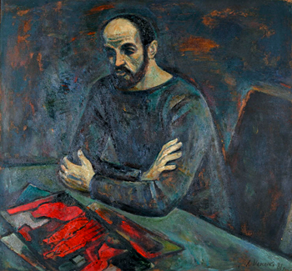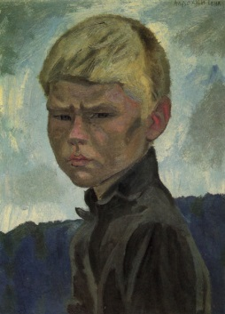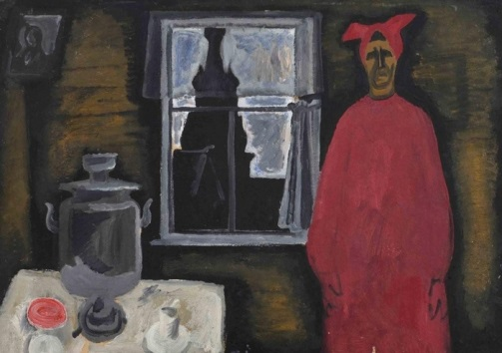
(Попков Виктор Ефимович)
3 ряд (мечтательное, нежное, ласковое, задумчивое)
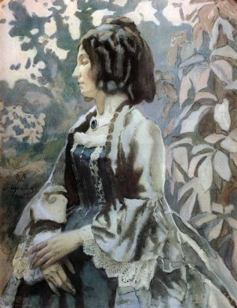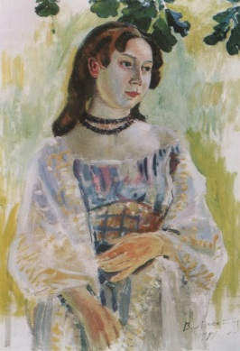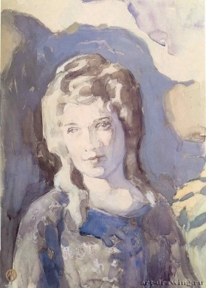
(Борис – Мусатов)

После того, как каждая группа выбрала необходимые портреты к своей палитре, начинается обсуждение.
Представители с каждой группы поочереди выходит к доске с палитрой и вешает ее рядом с выбранными портретами.
Остальным группам предлагается оценить работу с помощью «цветика – семи цветика»:

Группа верно нашла необходимые оттенки на палитре и правильно подобрала портреты к данной палитре;
Группа не совсем верно нашла необходимые оттенки на палитре и подобрала портреты к данной палитре;

Группа не верно нашла необходимые оттенки на палитре и подобрала портреты к данной палитре;

Далее, учащиеся создают этюд портрета на формате А4 (первый ряд – в портрете через цвет передает радостное настроение; второй ряд – грустное, депрессивное настроение; третий ряд – мечтательное, романтичное).
После завершения задания, учащиеся оценивают сами себя.

Легко справился с заданием, правильно подобрана цветовая гамма к этюду;

При выполнении этюда возникли трудности, не совсем правильно подобрана цветовую гамму к этюду;

Не справился с заданием, не смог подобрать цветовую гамму к этюду.

Каждый ряд поочереди представляет свои этюды, другие группы оценивают:
Верно определена цветовая гамма для передачи настроения;

Не верно определена цветовая гамма для передачи настроения.
Домашнее задание – понаблюдать за близкими людьми, за их эмоциями, характером.

